新 书 推 荐

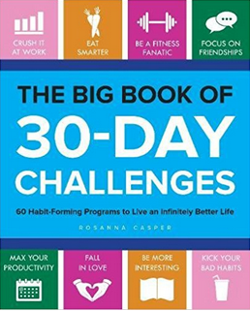
中文书名：《30天行为养成计划》
英文书名：THE BIG BOOK OF 30-DAY CHALLENGES
作 者：Rosanna Casper
出 版 社：Ulysses Press
代理公司：Biagi/ANA/Anna Dai
出版时间：2017年10月
代理地区：中国大陆、台湾
页 数：144页
审读资料：电子稿
类 型：励志

内容简介：

持续坚持一件事情连续三十天，本来是一种每天的挑战和需要费力坚持的事情，慢慢会变成习惯——而这种习惯很难被遗忘，甚至可以持续一生，成为你生活方式的一种。这也是支撑本书内容的关键原则，也是现在风行全球的30天习惯养成法。

本书包含60条每日挑战，旨在帮助读者整理生活、工作各个方面的行为模式，通过友善的指导让你在工作中更加出彩、在饮食上更加合理、在身体上更加健美，同时还包括人际关系、创造性、潜能激发和调整不良习惯等方面。

本书还会为读者提供每日建议，引导读者如何完成30天挑战，如何在状态不好即将放弃的时候调整自己，并坚持行为模式的修正。作者还将引导你去体验不同的新鲜事物，并将这些都融入进你的生活。

挑战很困难，但绝不是不可能！你要做的，只是打开这本书，开始30天行为养成挑战的第一步！

作者简介：

罗姗娜·卡斯帕（Rosanna Casper）是一位自由撰稿人、博主，也是三个孩子的母亲。她写作的主题包括健康、幸福和创造力。她的30天行为养成挑战在网络中备受粉丝的欢迎。

更多信息请参考作者网站Hackerella.com。

谢谢您的阅读！
请将回馈信息发至：戴园园 （Anna Dai）
安德鲁﹒纳伯格联合国际有限公司北京代表处
北京市海淀区中关村大街甲59号中国人民大学文化大厦1705室, 邮编：100872
电话：010-82504206
传真：010-82504200
Email: Anna@nurnberg.com.cn
网址：www.nurnberg.com.cn
微博：http://weibo.com/nurnberg
豆瓣小站：http://site.douban.com/110577/
微信订阅号：ANABJ2002

